**Canto XIII**

*Personaggi*: Dante, Virgilio, **Pier della Vigna**, Lano da Siena, Jacopo da Sant’Andrea, un Suicida fiorentino anonimo

*Luogo*: settimo cerchio

*Peccatori*: I violenti contro se stessi: i **suicidi** e gli **scialacquatori** (coloro che sprecano ciò che possiedono).

* I **suicidi** sono **trasformati in arbusti** (piante) lacerati (squarciati, dilaniati, tormentati) dalle **Arpie** (è il contrappasso per il disprezzo che avevano in vita per il loro corpo).
* Gli **scialacquatori** sono **inseguiti e dilaniati** (feriti a morsi e graffi) da **cagne nere** (è il contrappasso per aver, in vita, “dilaniato” il proprio patrimonio)

***Riassunto e commento***

Versi 1-21: la selva dei suicidi

I due poeti si addentrano nel secondo girone del settimo cerchio, dopo aver attraversato il fiume Flegetone. Entrano in un **bosco di piante secche, contorte e spinose**, abitato dalle mostruose **Arpie**, uccelli dal volto di donna.

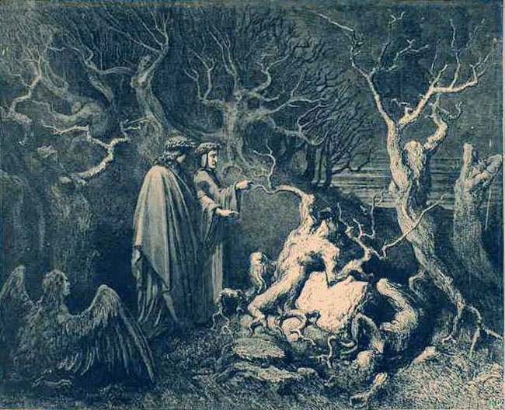

Versi 22-78: Pier della Vigna

Non si vedono anime di peccatori, ma se ne sentono **i lamenti**. Dante non capisce da dove arrivino questi lamenti; quindi, esortato (invitato) da Virgilio, Dante **stacca un ramoscello** da un grande pruno (il pruno è un tipo di albero). Il pruno incomincia a sanguinare e a parlare, rimproverando Dante per la ferita che gli ha provocato. Virgilio chiede scusa per il suo discepolo (Dante) ed invita l’anima imprigionata nell’albero a rivelare il suo nome. Il tronco parla dicendo di essere **Pier della Vigna** (poeta della scuola siciliana), ministro dell’imperatore Federico II; Pier della Vigna spiega di essersi **ucciso** perché, **ingiustamente accusato di tradimento** dai cortigiani invidiosi di lui, era caduto in disgrazia. Davanti a Dante, a cui chiede di **riabilitarne la memoria** raccontando la sua storia, giura che mai ha tradito il suo sovrano.

Versi 79-108: la metamorfosi come pena

Pier della Vigna spiega poi come le anime dei suicidi, dopo essere state mandate da Minosse (*Minosse è quello che decide dove devono andare le anime dei peccatori, vedi indietro*) nella selva, mettono radici e si trasformano in piante (metamorfosi significa proprio trasformazione), crudelmente dilaniate dalle Arpie. Nel giorno del Giudizio Universale infine questi dannati **appenderanno** (come degli impiccati) **i loro corpi ai rami del proprio albero** (sono gli unici dannati che non vedranno mai più la loro anima unirsi al corpo, neppure dopo il Giudizio Universale).

Versi 109-129: gli scialacquatori

Il discorso di Pier delle Vigne è interrotto dall’apparizione delle **anime di due scialacquatori** e, dietro loro, da delle **nere cagne** fameliche (affamate).

Versi 130-151: l’anonimo suicida fiorentino

Mentre uno di questi due dannati riesce a liberarsi dalla caccia, l’altro, esausto (stanchissimo), cerca **riparo in un cespuglio**, ma le cagne non tardano a scoprirlo e **lo sbranano** ferocemente. La loro violenza **non risparmia neppure il cespuglio**, dal quale esce una voce che protesta contro tanta violenza. Quella che adesso parla è l’anima di un anonimo (cioè senza nome) **suicida fiorentino**: egli dice che Firenze è sempre in guerra perché **maledetta dal dio Marte** e prega i due pellegrini di raccogliere i suoi rami spezzati.